Církevní sbor ECAV v ČR v Plzni
Zpráva faráře za celý rok Páně 2020

verze: 15. června LP 2021

Tomáš Matouš Živný

„Milost Vám a pokoj!“

Milé sestry a milí bratří, přátelé v Kristu!

0. Úvod

„Nejsme zkoušeni proto, abychom byli vystrašeni a měli zahynout, ale proto aby vyšla najevo síla slova a rostla víra, která zahálkou opadla…“ tímto citátem našeho Reformátora bych rád zahájil svou výroční farářskou zprávu za uplynulý (loňský) 2020. rok Páně. Jednalo se o rok největší zdravotní krize, jakou lidstvo zatím v 21. stol. zažilo a, jak se shodují mnozí, o rok největší krize od 2. světové války… největší krize, kterou jsme zažili (resp. kterou pamatujeme)… největších omezení našich samozřejmě vnímaných lidských práv a svobod právě od „války“, přičemž se ukázalo, že my mladší (tím myslím sebe jakožto třicátníka) jsme se s tím, poněvadž jsme totalitní minulost vlastně už nezažili, vůbec neuměli srovnat. Zdravotní krize trvá doposud, třeba nyní (červen 2021) se zdá, že její hlavní nápor konečně, také a hodně díky očkování, ustupuje; na obzoru však již je krize další – ekonomická. Otázka „Kde byl / je v této krizi Bůh?“ je tak otázkou docela na místě. NE, nemíním zde po (špatném) vzoru fanatických kazatelů minulosti automaticky označovat koronavirus za Boží trest a až vůbec ne za Boží trest za konkrétní hřích (Špatným a smutným příkladem tohoto myšlení nám budiž nejmenovaný pravoslavný biskup, který koronavirus tak dlouho označoval za Boží trest za homosexualitu až na koronavirus sám zemřel.); nemíním koronavirus theologicky vůbec interpretovat… nemoci, epidemie i pandemie jsou věci přirozené a přírodní (třeba na nás jejich nápor působí až apokalypticky nepřirozeně)… Bůh jistě pracuje i s přírodou, ale jak a za jakým účelem je pouze věc Boží.
Ale přece se nám v nastalé krizi ukázalo něco podstatného a důležitého, co lze ve víře promýšlet a snad i zužitkovat: Nastalá krize se nám totiž tím, že jsme často byli nuceni být jen s nejbližší rodinnou či dokonce jen sami se sebou, stala příležitostí k přemýšlení… měli jsme najednou čas… navíc se – vzhledem k obavám o život i budoucnost – stala probíhající krize také krizí existenční a existenciální, a tedy příležitostí k promýšlení toho, na čem opravdu (ne)stojí náš život, co je v našem životě to důležité a co za takové jen považujeme.
Každá krize je vlastně zkouškou (a tedy vždy již i zkouškou naší víry / důvěry). Jenže každá zkouška je vzhledem k jejímu pozdějšímu výsledku buď příležitostí – pokud ve zkoušce uspěji, neboť otevírá nové a mnohdy nečekané možnosti, anebo průšvihem, ale i novou výzvou – pokud neuspěji či selžu. My, Češi a Češky, to v našem jazyce ovšem umíme dobře odlišovat, a tak mluvíme jednou o „zkoušce“, jindy o „pokušení“… o zkoušce tehdy, když je kýžený pozitivní výsledek – úspěch, o pokušení tehdy, když se bojíme neúspěchu a ten je viděn jako nebezpečný svod. Termín „zkouška“ vnímáme světsky a pedagogicky, termín „pokušení“ vnímáme nábožensky či „sexuálně“. Ovšem biblické jazyky, tedy myslím speciálně na starořečtinu, takovéto rozdělení nečiní, znají jen termín jediný πειρασμος – peirasmos je jak „zkouška“, tak „pokušení“ a (nejen) o překladu rozhoduje vlastně až výsledek.
Byla nám naše křesťanská víra v korona-krizi oporou a zdrojem naděje? Pakliže ano, obstáli jsme, pokud ne – je docela na místě se hodně zamýšlet nad svou vírou… Nechali jsem se i díky mediální masáži totálně vyděsit, anebo jsme rizika hodnotili odpovídajícím způsobem a s nadhledem? Takové a podobné otázky je třeba si klást.
Ovšem do zprávy faráře patří ujištění o tom, že víra je zdrojem naděje v jakékoli krizi, ano i v koronavirové, ano i v takové, jejíž přirozený výsledek může být nedobrý i fatální… Nepřestává přece platit, co krásně zapsal (v dobách, kdy byl život mnohem náročnější a ohroženější): „Nepotká vás zkouška nad lidské síly. Bůh je věrný: nedopustí, abyste byli podrobeni zkoušce, kterou byste nemohli vydržet, nýbrž se zkouškou vám připraví i východisko a dá vám sílu, abyste mohli obstát.“ (1. Korintským 10, 13) Nově a plně k nám zase může mluvit modlitba Páně – Otčenáš a tamní prosba: „A nevydej nás do pokušení, ale vysvoboď nás od zlého.“ Všechno je – i my jsme – v dobrých rukou Božích, obklopuje nás láska.
Sestry a bratří, zůstávejme proto v Pánu a mějme naději! Dopadne to dobře!

1. Obecně

O krizi již tedy bylo řečeno více něž dost, ale přece ještě dvě poznámky:

To, co nám krize vzala byla fyzická účast na Bohoslužbách a měsíce mezilidských kontaktů a vztahů. Na dobrovolné sebeomezení a preventivní neúčast na Bohoslužbě se dívám s pochopením a laskavě, poněvadž chápu, že pro mnohé to byla cesta správná, jak neriskovat třeba i život; na vládní zákazy a zásahy do našich náboženských práv se však dívám spíše nelibě… a neměli bychom si tato práva nechat tak snadno omezit a vzít, zvláště když jsme schopni rozumného sebeomezení → Krize mi / nám vzala důvěru ve stát a jeho rozumná řešení také v oblasti práv církví.
To, co nám krize dala je schopnost více působit ve virtuálním prostoru internetu a ovládat lépe nové technologie.

Myslím, že povědomí o tom, že to co jsme léta považovali za samozřejmé a všední (svoboda pohybu, pobytu, shromažďování, dobře fungující zdravotnictví či maličkosti jako možnost kdykoli posedět s přáteli v hospodě), vůbec tak samozřejmé není a že jde o svobody vzácné a drahé, je prohlédnutím důležitým. Snad za tyhle malé velké věci budeme umět mnohem více děkovat.

***

2. Konkrétně

a) Bohoslužby
– Se v době, kdy se konat mohly (tedy mimo „jarní lockdown“), konaly každé pondělí od 18.00 (až na „prázdninové výjimky“, jsem kázal já; vypomohli bří f. David Jurech, j. Dominik Žbánek a j. Ondřej Kotsch).
– Bylo pokračováno také v tradici večerních nedělních Bohoslužeb v kostelíku, které se konaly každou neděli od 20.00 do prázdnin a od 19.00 po prázdninách (samozřejmě s výjimkami „jarního“ a „podzimního lockdownu“); na těchto Bohoslužbách jsme se pravidelně střídali s br. f. Ondřejem Pellarem (farář ČCE Rokycany), za což mu patří největší dík! Po prázdninách byl změněn i ideový charakter Bohoslužeb, a to tak, že jsme upustili od jejich primárně studentského zaměření.
– Bohoslužby podle tradice ECAV SK se konaly nepravidelně jako domácí Bohoslužby u ses. Eleny Pleschingerové, za což ji patří vřelý dík!

– Vedle nedělních služeb Božích byly slaveny i tyto Bohoslužby:
- pátek 20. dubna 2020 – Velký pátek, který byl slaven „pololegálně“
- čtvrtek 1. května 2020 – Nanebevstoupení Páně
- čtvrtek 24. prosince 2020 od 14.00 – Narození Páně
- pátek 25. prosince 2021 od 00.00 – vigilie Narození Páně,
– V čase, kdy se Bohoslužby konat nemohly, což byla i velikonoční doba, byla k dispozici buď kázání psaná, anebo videonahrávky kázání. On-line pobožnost se konala v sobotu 31. října 2020 k Památce reformace.

– 2. 5. 2020 bylo možné shlédnout Bohoslužby naší církve ve vysílání ČT (slovenská liturgie, kázání br. bp Marian Čop).

– Co se týče účasti: Jsem vděčný, že sbor žije! Vzhledem k pastoračně relevantnímu „argumentu strachu“, k vývoji pandemie a k protiepidemickým omezením nepovažuji statistiku účasti na Bohoslužbách pro rok 2020 za relevantní.

– Biblické hodiny se (s výjimkou prázdnin) konaly pravidelně v době před covidem 1× týdně ve čtvrtek od 18.00 a pak od 19.00: v prvním běhu byla snaha probrat knihu Jób, v druhém pak list Římanům, ke konci roku jsme se začali věnovat perikopám k následující neděli. Konali se do lockdownu prezenčně, pak on-line.
– Byly konány biblické hodiny ve stacionáři Diakonie ČCE pro mentálně postižené Človíček na různá témata, konány byly (opět s výjimkou „jarního lockdownu“) buď prezenčně, anebo poté on-line ve čtvrtek ráno od 8.30, přičemž jsem se střídal s br. f. Karlem Šimrem z ČCE Chrást vždy po měsíci.
– Každý týden (až na výjimky) jsem konal soukromé biblické hodiny pro vdovu po faráři ČCE sestru Holou (tchýně J. Esterleho); konaly se nejprve osobně každý čtvrtek od 15.00, pak telefonicky v různé dny.

– Bylo vyučováno náboženství ve škole Elementária, když bylo školství „otevřené“; účastnili se děti z prvního stupně ZŠ, a sice ve školním roce 2019/2020 tři a ve školním roce 2020/2021 šest. Je krásné, že škola o vyučování náboženství stojí a sama mě kontaktuje ☺.

– Když to vyšlo, byl jsem Honzou Esterlem s výjimkou prázdnin každý týden vyučován zpěvu, za což mu patří dík.

– V rámci svého farářského úvazku jsem vypomáhal v okolních sborech: ČCE Chrást (když br. f. Šimr potřeboval být jako administrátor jinde), ČCE Dobříš a také tamní kazatelská stanice v Hořovicích a také v ČCE Merklín.

b) Svátosti
– Na každých Bohoslužbách, jak jen to bylo možné, byla vysluhována Svátost Eucharistie.
– Každý účastník měl na výběr ze dvou možných způsobů přijímání:
- namočení hostie – těla Kristova v krvi Páně v kalichu,
- napitím se krve Páně ze společného Kalicha.

– Křest svatý se v našem sboru udál v r. 2020 celkem třikrát a pokaždé šlo o Křest dítěte:
- 15. 2. 2020: Viktor Kostikov,
- 19. 9. 2020: Samuel Rauch (rodiče jsem předloni oddával),
- 26. 9. 2020: Alex Mocan (cizinci, sousedé od kostelíka),

– Zpověď byla rovněž vysluhována na každých službách Božích; na několika zkušebních Bohoslužbách on-line (dvoucestných) byla všeobecná zpověď přisloužena rovněž.

c) církevní služebnosti

– Konfirmační příprava ani konfirmace se v r. 2020 v našem sboru nekonala.

– Svatby se ve sboru odehrály tři:
- 8. 8. 2020 novomanželů Sotákových (v Chebu),
- 29. 8. 2020 novomanželů Podlahových (v Litomyšli),
- 14. 11. 2020 novomanželů Tykalových (kvůli zákazům na poli na Klatovsku).

– Pohřby se ve sboru odehrály dva, a sice nečlenů sboru:
- 18. 6. 2020 sestry Věry Vyzrálové (na žádost manžela), šlo o uložení urny do hrobu;
- 25. 3. 2020 sestry Jarmily Jiranové (na žádost dcery), šlo rovněž o uložení urny do hrobu.

– Ranní modlitby v Chrástu: Ve spolupráci s Chrásteckým sborem ČCE bylo možné (s výjimkou „lockdownů“) se každé pondělí od 7.30 zúčastnit ranní modlitby (laudy, ranní chvály); po modlitbě vždy následuje společná snídaně.

d) práce s dětmi

– Se pro absenci dětí ve sboru nekonala.

e) další akce a události pro sbor významné

– Alianční týden modliteb, coby tradiční akce plzeňské ekumeny, do které je sbor zapojen, se uskutečnil v lednu 2020:
- v pondělí 6. ledna jsme bratry a sestry z ekumeny přivítali u nás v kostelíku: kázal farář ECM z Bolevce Pavel Kuchynka,
- v pátek 10. ledna jsem pak kázal já v modlitebně CASD (tzv. KCC ve Skvrňanech).

– Výroční sborový konvent proběhl bez problémů v pondělí 17. února 2020.

– 26. 2. 2020 jsme spolu s Chrásteckým sborem ČCE v Chrástu vstoupily do postní doby (Kdo mohl tehdy tušit, jak to bude… ?) Bohoslužbou k popeleční středě s udílením popelce.

– Těsně před zákazy a „prvním lockdownem“ jsme v rámci roku Jiřího Třanovského stihli u nás v Plzni 7. března uspořádat vernisáž výstavy o Jiřím Třanovském (panely v předsálí kostela), která byla spojena s přednáškou br. f. Jakuba Retmaniaka ze LECAV (Slezsko) & koncertem Ad laetitiam (Esterlovci a spol.).

– 23. května 2020 jsme se od 15.00 i přes nepřízeň počasí (měli jsme stany) uskutečnila tradiční poutní Bohoslužba u Tří lip (rozcestí u Bušovic), kde jsem posloužil Večeří Páně; akce je tradičně pořádána sbory ČCE v Chrástu, ČCE v Rokycanech a naším.

– V 9.00 byl 28. června z našeho sboru živý přenos rozhlasových Bohoslužeb, tentokrát jsem ke kázání pozval br. f. Karla Šimra z Chrástu. Přenos si je možné poslechnout odtud!

– O prázdninách se uskutečnilo osmero pastoračních setkání „na pivo / kávu s farářem“.

– 24. srpna bylo u Ježíška vyzváněno na připomenutí toho, co se dělo v Bělorusku: protesty lidí proti diktatuře. Naše zvony bili, aby nebili lidi v Bělorusku.
– 31. října na Den Reformace jsme s farářem ČCE Mikulášem Vymětalem vypustili naše edukační video o reformaci. Video je dostupné zde!

– 15. listopadu od 14.00 jsme si v kostele Panny Marie („záložní katedrála“) připomněli oběti dopravních nehod a modlili se také za jejich rodiny v rámci Dne obětí dopravních nehod.

– 13. prosince (2. neděle v prosinci) se v kostelíku uskutečnilo vzpomínání rodičů, kteří přišli o své dítě, jako připomínková událost Zapalme svíčku.

3. Názorně

– výroční sborový konvent (ještě před COVIDem)

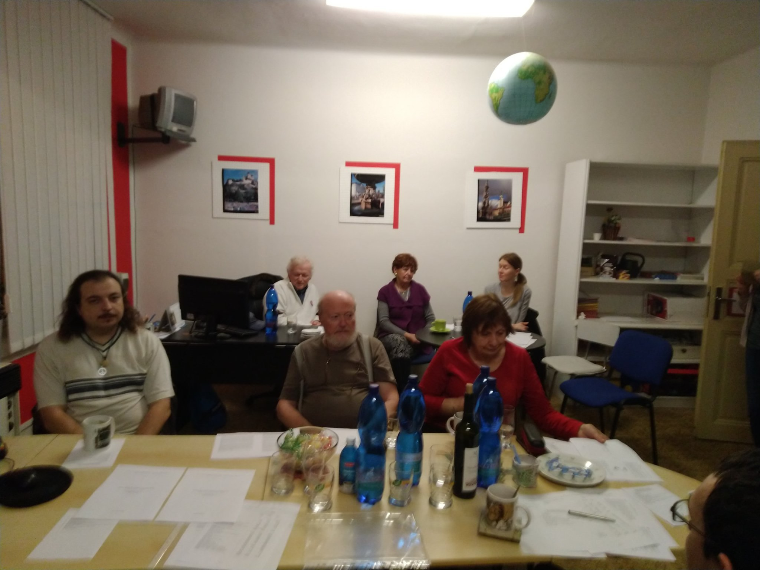 | 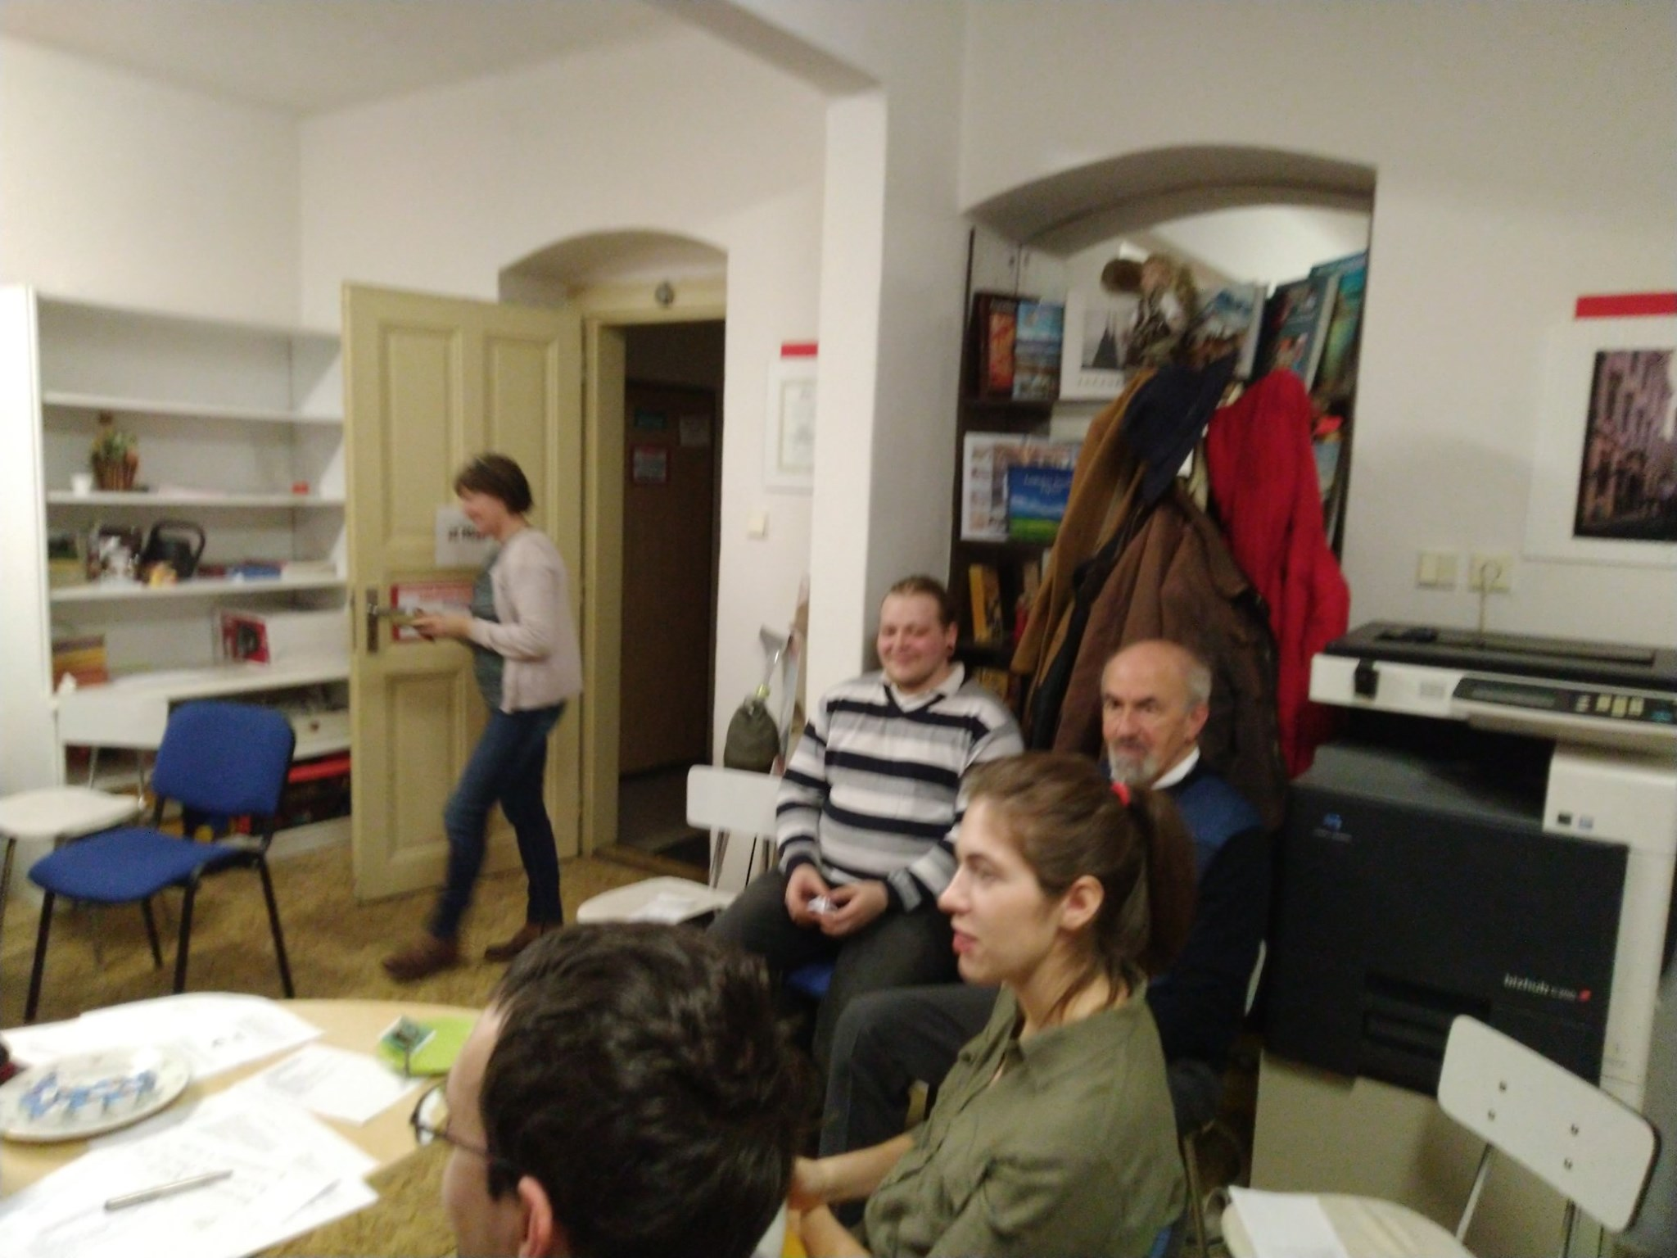

– práce ve Človíčku, zde vyobrazení příběhu o tom, jak král David přinesl do Jeruzaléma Boží schránu…

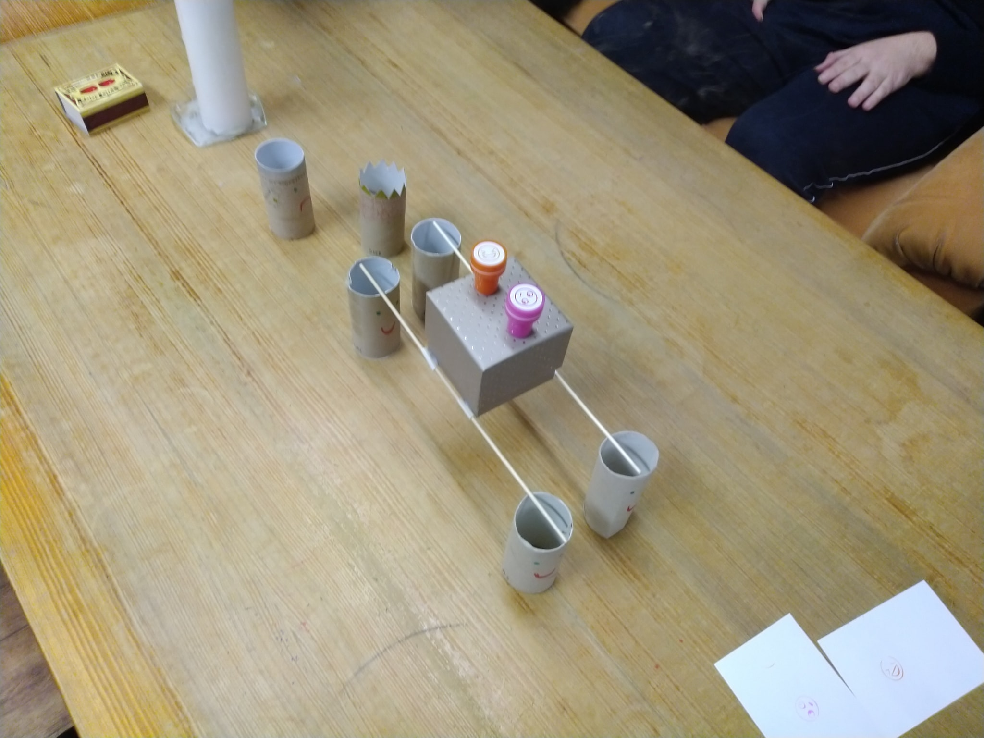
– Plakát k výstavě:

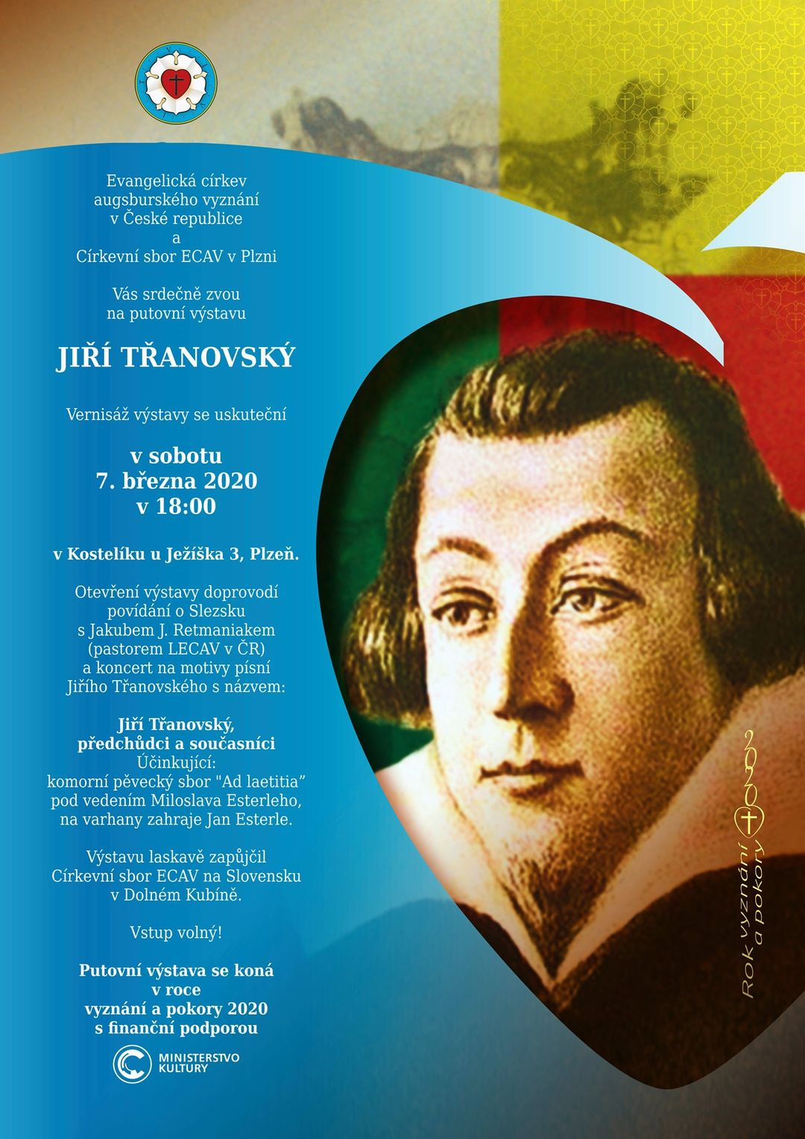

4. Závěrem

– Statistika úřadu:
- Sborový konvent se odehrál jediný: výroční a řádný, a sice 17. 2. 2020.
- Sborové presbyterstvo zasedalo celkem 7× – 23. 1. (řádně), 17. 2. (mimořádně s konventem), 25. 6. (řádně), 2. 9. (řádně), 14. 9. (mimořádně), 1. 10. (řádně) a 21. 12. (řádně).
– Statistika členské základny sboru: Na konci roku 2019 měl sbor 35 členů na konci roku 2020 pak již 38 členů, což je nárůst o 3 členy.
- Křtem přibyla čtveřice dětí (viz výše).
- 1. 8. 2020 se ze sboru odhlásila a přehlásila se do CS ECAV v Praze tam žijící ses. Veronika Alžběta Vytlačilová.

– Jelikož byla na synodu církve, který se konal distančně (hlasování per rollam) přijata nová „Koncepce rozvoje církve pro roky 2021–2025“, otevřely se pro sbor otázky dalšího směřování.

– Br. farář vykonával po celý rok 2020 zároveň funkci administrátora CS v Praze, což mu zabíralo část jeho času.

– No tomto místě by se slušelo uvést výhled pro sbor do budoucna, jenže já tuto svou práci píši až / už v polovině roku následujícího (6/2021). Tak jen přidám slova naděje, že snad druhá polovina roku 2021 bude již zdravotní krizí, která nás provázela po celý rok Páně 2020 a stále nás provází, přece jen poznamenána méně, že se podaří situaci zvládnout. Za to se také modlím.
– Otevřenou otázkou zůstává, jak si náš sbor povede v časech, kdy je jednak potřeba myslet na samofinancování církve, jednak na obzoru vážná ekonomická krize… ale vzdor tomu všemu (a tak trochu i díky tomu všemu, neboť nám to říká, že my to „v rukou“ rozhodně nemáme) máme naději, že jsme v dobrých Božích rukách, naší nadějí je právě proto Kristus!

S modlitbou na Vás všechny myslí

bratr Tomáš, Váš farář
P.S.: Díky, celému sboru! Tedy Bohu díky!
Stručný přehled

0. | Členové sboru | 38 (+3)
1. | Bohoslužby | Neděle 19.00 (vždy s Večeří Páně, ekumenická)  Pondělí 18.00 (česká tradice, vždy s Večeří Páně)  Neděle občasně (slovenská tradice)  nekonány: 13. 3. – 1. 5. 2020
2. | „nedělní účast“ | – nerelevantní –
3. | Křest | 4× (vše děti)
4. | Konfirmace | žádná
5. | Církevní sňatek / požehnání manželství | 3×
6. | Církevní pohřeb | 2×
7. | Dětská besídka | – nekoná se –
8. | Vyučování náboženství | 1× týdně, pátek 13.30  Pokud škola funguje.
9. | Biblická hodina | 1× týdně řádná  1× týdně ob měsíc, DČCE Človíček  1× týdně soukromá
11. | Na pivo / kafe s farářem | 8×

V Plzni, 15. června 2021

Tomáš Matouš Živný, sborový farář

Tímto citátem věty z vícera epištol apoštola Pavla, která byla obvyklým a hlubokým apoštolovým pozdravem, začínám i já, po vzoru našeho reformátora Martina Luthera, který tak své dopisy rovněž začínal rád, zvláště ty pastýřsko-útěšné. Luther ovšem ještě rád doplňoval jméno „Ježíš!“, aby sobě i adresátům (a nám) připomněl, v kom máme to, o čem apoštol mluví.
WA 25, 318, 26–27
Bratr Daniel Soták je synem slovenského ev. a. v. faráře.
Oba občas chodívají na nedělní večerní Bohoslužby u Ježíška a jsou aktivně věřící.
Vzhledem k nedostatku zájemců musel být plánovaný sborový výlet: 22. srpna 2020 do Domažlic, zrušen.

